Pedido de Informações nº. ____/2015

Excelentíssimo Senhor
Presidente da Câmara Municipal de Vereadores
Gilberto da Conceição Cezar
Canela/RS

Senhor Presidente.

Os Vereadores signatários, no uso de suas atribuições legais e regimentais, solicitam que após aprovado em Plenário seja encaminhada à Administração Municipal PEDIDO DE INFORMAÇÕES que segue:

Referente aos prédios da Assistência Social:

- Copia do contrato de locação do antigo prédio na Rua Augusto Pestana, nº 455;
- Copia do contrato de locação do atual prédio na Rua Travessa Ruy Cunha, nº 45;
- Copia do Plano de Prevenção Contra Incêndio do atual prédio;
- Cópia do Alvará da Prefeitura do atual prédio;
- Copia do Alvará dos Bombeiros do atual prédio;

JUSTIFICATIVA:

As informações solicitadas atendem a questionamentos da comunidade local, bem como as funções de fiscalização e controle que cabe ao legislador, contidas na constituição federal, lei orgânica Municipal e Regimento Interno.

Câmara Municipal de Canela/RS, 10 de junho de 2015.

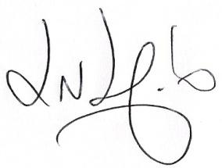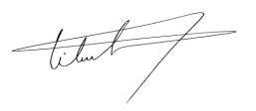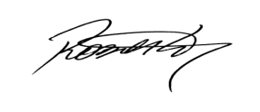
Luciano Melo Vilmar Santos Roberto Grulke Vereador PMDB Vereador PMDB Vereador PMDB

